## *Atriðaskrá (Index)* Atriðaskrá

1. Atriðaskrá (Index)
2. Leikjahönnun (Game Design)
   1. Yfirlit (Summary)
   2. Leikumhverfi (Gameplay)
   3. Hugarfar (Mindset)
3. Tæknilegt (Technical)
   1. Skjáir (Screens)
   2. Stjórnborð (Controls)
   3. Teiknimyndagerð (Animation)
4. Borðhönnun (Level Design)
   1. Þemur (Themes)
   2. Leikflæði (Game Flow)
5. Uppbygging (Development)
   1. Íhlutir (Components)
   2. Samsetning íhluta (Component Composition)
6. Grafík (Graphics)
   1. Style Attributes
   2. Graphics Needed
7. Hljóð/Tónlist (Sounds/Music)
   1. Style Attributes
   2. Sounds Needed
   3. Music Needed
8. Listi (Schedule)

Leikjahönnun (Game Design)

## Yfirlit (Summary)

2D leikur sem gerist á miðöldum og aðalpersónan er stríðsmaður sem ver þorpið sitt gegn ræningjum og illum öflum. Vondur galdrakarl bruggar innrás á höfuðborg með hjálp skrímsla og hershöfðingja sem hann náði á sitt vald. Hann sendir einnig flokk ræningja sem fyrsta víglínan á þorpin rétt hjá. Fyrst gera ræningjarnir árás, svo koma skósveinar vonda galdrakarlsins, og að lokum kemur yfirhershöfðinginn ásamt stórt skrímsli sem fylginaut. Takist aðalpersónunni að sigra bardagann, flýr hershöfðinginn og aðalpersónan mun veita honum eftirför í næsta borð á meðan þorpsbúarnir senda sendiboða til að vara höfuðborgina við innrásinni. Í lokaborðinu þá er aðalpersónan í kastala vonda galdrakarlsins og fellir skósveina hans þangað til að hann kemst að hershöfðingjanum sem mun þá gefa staðsetningu galdrakarlsins skuli aðalpersónan sigra hann. Þá hefst lokaeinvígið gegn galdrakarlinum sem er sá eini sem getur barist í fjarlægð með því að kasta eldhnöttum í átt að aðalpersónunni. Ef aðalpersónan hefur náð mikilvægum hlut, eins og t.d. töfrasverð eða töfraskjöld, mun hann geta endurkastað eldhnöttunum á galdrakarlinn og lamað hann í takmarkaðan tíma þannig að hægt sé að skaða hann þangað til að hann verður að lokum sigraður.

## Leikumhverfi (Gameplay)

Leikumhverfið er synametric-umhverfi þannig að innrásarherinn birtist í mismunandi áttir frá köntunum, leita að aðalpersónunni og gera árás þegar þeir sjá aðalpersónuna. Sérhver óvinur hefur sitt magn á heilsustigi eftir tegund og endakallarnir hafa það mesta en ræningjarnir það minnsta þannig að þeir birtast fyrstir í leiknum. Í miðjum bardaganum þá kemur hjálparhella með hluti sem geta komið aðalpersónunni að gagni og/eða veitt aðstoð í bardaganum með því að fella óvini eða veitt þeim athygli í takmarkaðan tíma. Aðalpersónan berst í nálægð með sverði og fyrir fjarlægð kastspjót. Eftir lok hlutverk fyrstu senunnar fer leikmaðurinn yfir í næstu senu.

## Hugarfar (Mindset)

Aðalpersónan hefur mjög djarfan baráttuanda í að verja þorpið sitt gegn vágestum eins og ræningjum og skrímslum og lætur þá ekki komast upp með það. Þess vegna eltir hann hershöfðingjann til þess að koma í veg fyrir aðra árás frá heröflum hans á þorpið og höfuðborginni sem er rétt nálægt.

Tæknilegt (Technical)

## Skjáir (Screens)

1. Titill
   1. Byrja leik
2. Val á borð  
    a. Valmöguleikar  
    b. Stillingar
3. Leikurinn
   1. Inventory: Heilsustig, brynvörn, vopn
   2. Næsta borð
4. Listi

*Davíð Þór Torfason  
 Óskar Iwan Elíasson*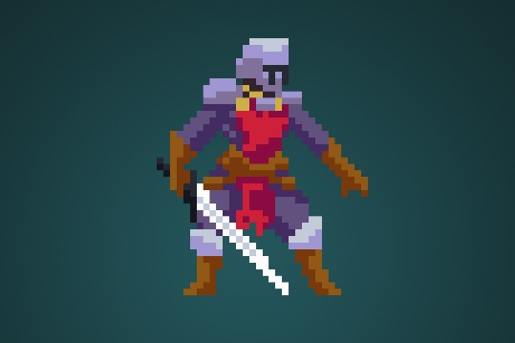

## Stjórnborð (Controls)

Leikmaðurinn fer eftir fjórum stafalyklum: W fyrir upp, A fyrir vinstri, S fyrir niður, D fyrir hægri. Hann getur líka farið eftir örvalyklunum sé stillingunum breytt í valmöguleikaskjánum. Hann á að geta fellt óvini með sverðinu með því að ýta á billykilinn eða einhvern annann samkvæmt valmöguleikum. How will the player interact with the game? Will they be able to choose the controls? What kind of in-game events are they going to be able to trigger, and how? (e.g. pressing buttons, opening doors, etc.)

## Teiknimyndagerð (Animation)

Allar teiknimyndir eru teknar frá Unity Assets Store.

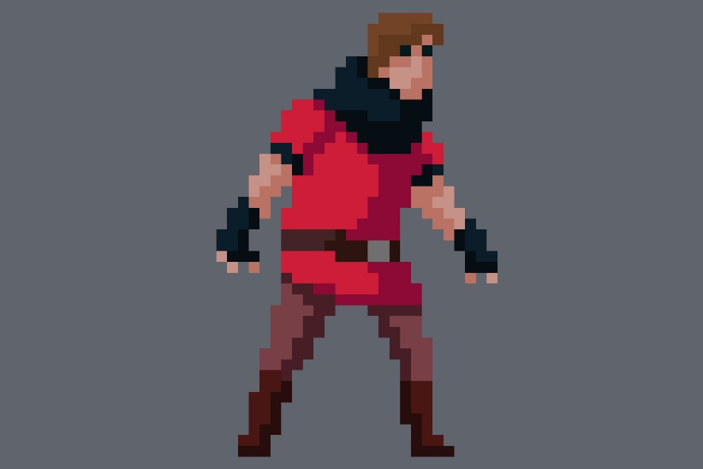

Borðhönnun (Level Design)

## Þemur (Themes)

1. Þorpið
   1. Stemning (Mood)
      1. Dark, calm, foreboding
   2. Hlutir (Objects)
      1. *Ambient*
         1. Fireflies
         2. Beams of moonlight
         3. Tall grass
      2. *Gagnkvæmt (Interactive)*
         1. Wolves
         2. Goblins
         3. Rocks
2. Kastalinn
   1. Stemning (Mood)
      1. Dangerous, tense, active
   2. Hlutir (Objects)
      1. *Ambient*
         1. Rodents
         2. Torches
         3. Suits of armor
      2. *Gagnkvæmt (Interactive)*
         1. Guards
         2. Giant rats
         3. Chests

## Leikflæði (Game Flow)

1. Leikmaðurinn byrjar í þorpinu og færist yfir í kastalann eftir lok fyrra borðs
2. Myndavélin fylgir eftir leikmanninnum og hún stoppar hann þegar hann er komin að endamörk
3. Sumir óvinir munu ráðast aðallega á þorpið ef mögulegt annars fara þeir að leikmanninum og/eða hjálparhellunni. Þeir hættulegustu fara á leikmanninn og/eða hjálparhelluna
4. Áður en fyrra borðinu líkur er ráðlegt að finna mikilvægu hlutina fyrst því að annars gæti leikmaðurinn ekki unnið seinna borðið
5. Í kastalanum á leikmaðurinn fyrst að leita að hershöfðingjann og sigra hann til að komast að galdrakarlinum
6. Leiknum er lokið þegar galdrakarlinn er sigraður

Uppbygging (Development)

## Íhlutir (Components)

1. BasePhysics
   1. BasePlayer
   2. BaseEnemy
   3. BaseObject
2. BaseObstacle

## Samsetning íhluta (Component Compositions)

1. BasePlayer
   1. PlayerMain
   2. PlayerUnlockable
2. BaseEnemy
   1. EnemyWolf
   2. EnemyGoblin
   3. EnemyGuard (may drop key)
   4. EnemyGiantRat
   5. EnemyPrisoner
3. BaseObject
   1. ObjectRock (pick-up-able, throwable)
   2. ObjectChest (pick-up-able, throwable, spits gold coins with key)
   3. ObjectGoldCoin (cha-ching!)
   4. ObjectKey (pick-up-able, throwable)
4. BaseObstacle
   1. ObstacleWindow (destroyed with rock)
   2. ObstacleWall
   3. ObstacleGate (watches to see if certain buttons are pressed)
5. BaseInteractable
   1. InteractableButton
6. BaseInteractable

Grafík (Graphics)

## Style Attributes

Allir litir eru komnar af myndunum. Heimurinn er mestu kubbalaga fyrir utan umhverfinu sem er komið af einu kennslubindi. Það á að vera hægt að eiga samskipti við óspilanlegar persónur

What kind of graphic style are you going for? Cartoony? Pixel-y? Cute? How, specifically? Solid, thick outlines with flat hues? Non-black outlines with limited tints/shades? Emphasize smooth curvatures over sharp angles? Describe a set of general rules depicting your style here.

Well-designed feedback, both good (e.g. leveling up) and bad (e.g. being hit), are great for teaching the player how to play through trial and error, instead of scripting a lengthy tutorial. What kind of visual feedback are you going to use to let the player know they’re interacting with something? That they *can* interact with something?

## Gröf sem vanta (Graphics Needed)

1. Characters
   1. Human-like
      1. Goblin (idle, walking, throwing)
      2. Guard (idle, walking, stabbing)
      3. Prisoner (walking, running)
   2. Other
      1. Wolf (idle, walking, running)
      2. Giant Rat (idle, scurrying)
2. Blocks
   1. Dirt
   2. Dirt/Grass
   3. Stone Block
   4. Stone Bricks
   5. Tiled Floor
   6. Weathered Stone Block
   7. Weathered Stone Bricks
3. Ambient
   1. Tall Grass
   2. Rodent (idle, scurrying)
   3. Torch
   4. Armored Suit
   5. Chains (matching Weathered Stone Bricks)
   6. Blood stains (matching Weathered Stone Bricks)
4. Other
   1. Chest
   2. Door (matching Stone Bricks)
   3. Gate

Hljóð/Tónlist (Sounds/Music)

## Style Attributes

Again, consistency is key. Define that consistency here. What kind of instruments do you want to use in your music? Any particular tempo, key? Influences, genre? Mood?

Stylistically, what kind of sound effects are you looking for? Do you want to exaggerate actions with lengthy, cartoony sounds (e.g. mario’s jump), or use just enough to let the player know something happened (e.g. mega man’s landing)? Going for realism? You can use the music style as a bit of a reference too.  
   
 Remember, auditory feedback should stand out from the music and other sound effects so the player hears it well. Volume, panning, and frequency/pitch are all important aspects to consider in both music *and* sounds - so plan accordingly!

## Sounds Needed

1. Effects
   1. Soft Footsteps (dirt floor)
   2. Sharper Footsteps (stone floor)
   3. Soft Landing (low vertical velocity)
   4. Hard Landing (high vertical velocity)
   5. Glass Breaking
   6. Chest Opening
   7. Door Opening
2. Feedback
   1. Relieved “Ahhhh!” (health)
   2. Shocked “Ooomph!” (attacked)
   3. Happy chime (extra life)
   4. Sad chime (died)

## Music Needed

1. Slow-paced, nerve-racking “forest” track
2. Exciting “castle” track
3. Creepy, slow “dungeon” track
4. Happy ending credits track
   1. Rick Astley’s hit #1 single “Never Gonna Give You Up”Button (matching Weathered Stone Bricks)

Listi (Schedule)

*(what is a schedule, i don’t even. list is good enough, right? if not add some dates i guess)*

1. develop base classes
   1. base entity
      1. base player
      2. base enemy
      3. base block
   2. base app state
      1. game world
      2. menu world
2. develop player and basic block classes
   1. physics / collisions
3. find some smooth controls/physics
4. develop other derived classes
   1. blocks
      1. moving
      2. falling
      3. breaking
      4. cloud
   2. enemies
      1. soldier
      2. rat
      3. etc.
5. design levels
   1. introduce motion/jumping
   2. introduce throwing
   3. mind the pacing, let the player play between lessons
6. design sounds
7. design music